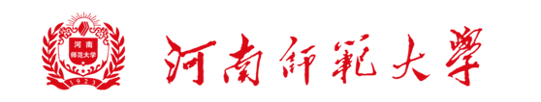
“闪亮的日子——青春该有的模样”
大学生就业创业人物

事
迹
材
料

学院:
姓名：
毕业年份：
联系电话：
自拟题目（宋体，二号）
正文：仿宋、小三、1.5倍行间距
小标题加粗，2500-3000字
内容包括：基本情况介绍、先进事迹、所获荣誉等

附： 2张人物照片，不低于3M，适用于印刷出版

